  CULTURA DE URINA  Fazer higiene da região genital com água e sabão. Não utilizar antisséptico;  Enxugar com gaze ou toalha seca e limpa;  Utilizar frasco comprado na farmácia ou fornecido pelo laboratório para o EAS. Para o exame de Urocultura o frasco deverá ser estéril;  As mulheres devem afastar os grandes lábios e os homens devem expor a glande;  Colher a primeira urina da manhã, desprezando o primeiro jato, colhendo o jato intermediário;  Fechar o frasco imediatamente, evitando contaminações;  Manter a urina refrigerada até encaminhar ao laboratório, em até 1 hora.  PROT.LAB.001.00 – MANUAL DE COLETA 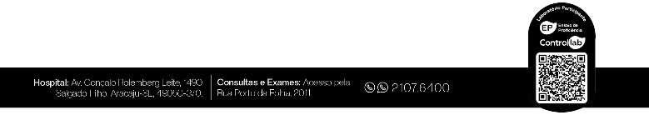 | CULTURA DE URINA  Fazer higiene da região genital com água e sabão. Não utilizar antisséptico;  Enxugar com gaze ou toalha seca e limpa;  Utilizar frasco comprado na farmácia ou fornecido pelo laboratório para o EAS. Para o exame de Urocultura o frasco deverá ser estéril;  As mulheres devem afastar os grandes lábios e os homens devem expor a glande;  Colher a primeira urina da manhã, desprezando o primeiro jato, colhendo o jato intermediário;  Fechar o frasco imediatamente, evitando contaminações;  Manter a urina refrigerada até encaminhar ao laboratório, em até 1  hora.  PROT.LAB.001.00 – MANUAL DE COLETA
CULTURA DE URINA  Fazer higiene da região genital com água e sabão. Não utilizar antisséptico;  Enxugar com gaze ou toalha seca e limpa;  Utilizar frasco comprado na farmácia ou fornecido pelo laboratório para o EAS. Para o exame de Urocultura o frasco deverá ser estéril;  As mulheres devem afastar os grandes lábios e os homens devem expor a glande;  Colher a primeira urina da manhã, desprezando o primeiro jato, colhendo o jato intermediário;  Fechar o frasco imediatamente, evitando contaminações;  Manter a urina refrigerada até encaminhar ao laboratório, em até 1 hora.  PROT.LAB.001.00 – MANUAL DE COLETA | CULTURA DE URINA  Fazer higiene da região genital com água e sabão. Não utilizar antisséptico;  Enxugar com gaze ou toalha seca e limpa;  Utilizar frasco comprado na farmácia ou fornecido pelo laboratório para o EAS. Para o exame de Urocultura o frasco deverá ser estéril;  As mulheres devem afastar os grandes lábios e os homens devem expor a glande;  Colher a primeira urina da manhã, desprezando o primeiro jato, colhendo o jato intermediário;  Fechar o frasco imediatamente, evitando contaminações;  Manter a urina refrigerada até encaminhar ao laboratório, em até 1  hora.  PROT.LAB.001.00 – MANUAL DE COLETA

